Задатак за седму недељу од 27-30.04.2020
Драга децо,молим вас да се потрудите и завршите своје задатке како би могла да евидентирам оцене.
Похваљујем све који вредно и редовно раде,петице су уписане!
Надам се да ће вам задатак за ову недељу бити занимљив.Наиме није потребно да цртате и сликате већ само да будете маштовити и креативни што је и најважније за ликовну културу.
-Пронађите преко интернета неко познато уметничко дело ,на пример портрет Мона Лизе,Фриде Кало,Рембранта,Модиљанија,Пикаса,можете одабрати и скулптуру или обичну ликовну композицију као на примеру Маондријана.
-Kући пронађите приручне матерјале и пробајте да се маскирате да постигнете сличност са одабраним уметничким делом
-Направите фотографије и пошаљите( најбоље би било на е маил majasokobanja@yahoo.com јер вибер на телефону хоће да закаже,преоптерећен је)
-Испод имате примере ,имате фотографију уметничког дела и поред тога фотографију маске,рада по узору на дело.
Ево и линка како се радило широм света на позив Гети музеја да се охрабре људи да мисле о уметности у овим тешким временима.
https://citymagazine.rs/scena/zabava/muzej-ohrabruje-ljude-da-se-u-svom-domu-maskiraju-u-remek-dela-umetnosti/
https://blogs.getty.edu/iris/getty-artworks-recreated-with-household-items-by-creative-geniuses-the-world-over/
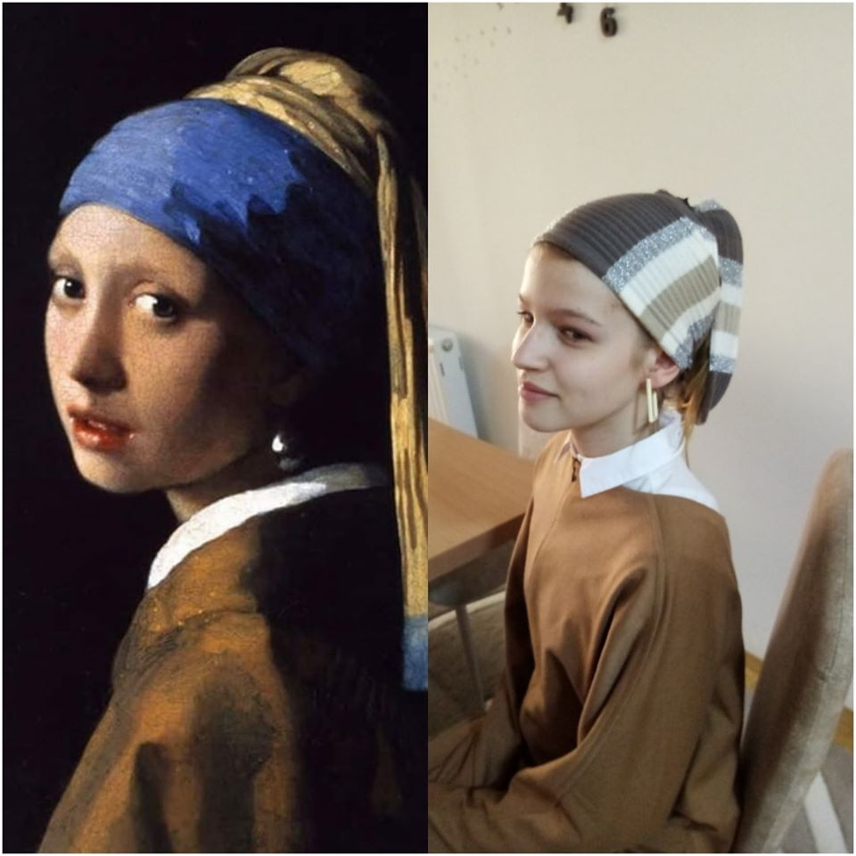
Вермер Девојка са бисерном минђушом
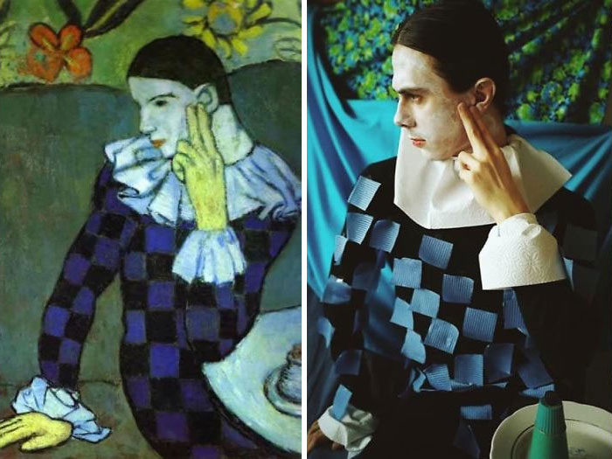
Пикасо Арлекин
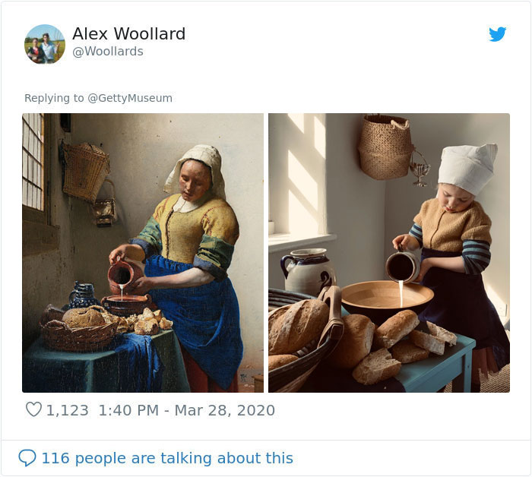
Вермер Млекарица

Ван 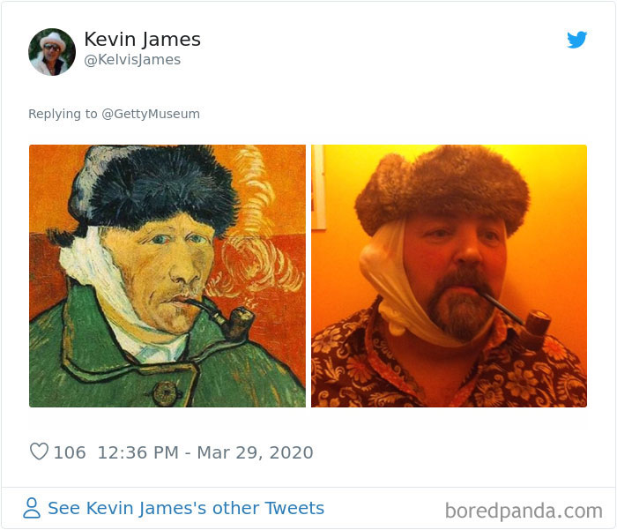Ван Гог Аутопортрет
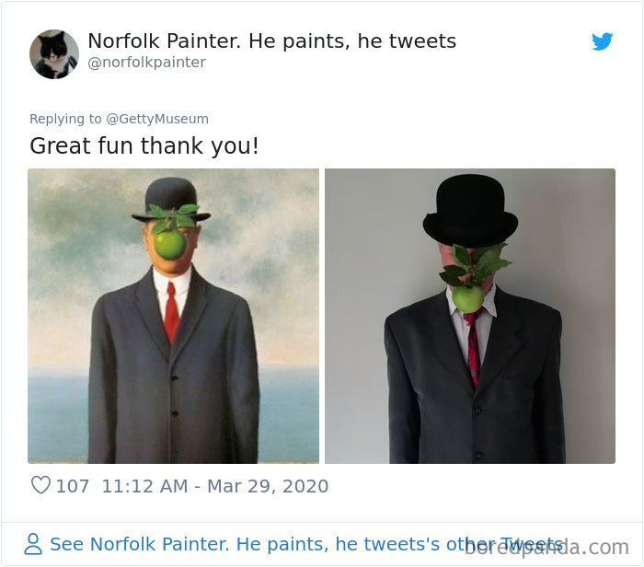
Рене Магрит
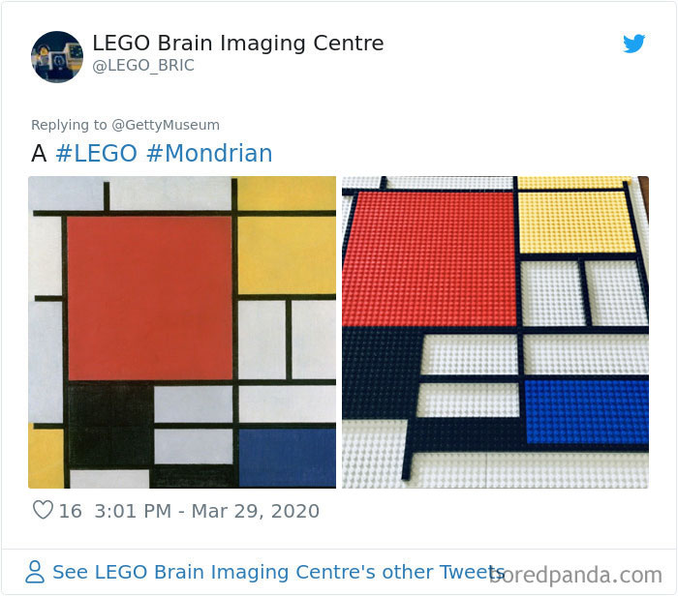
Пит Мондријан
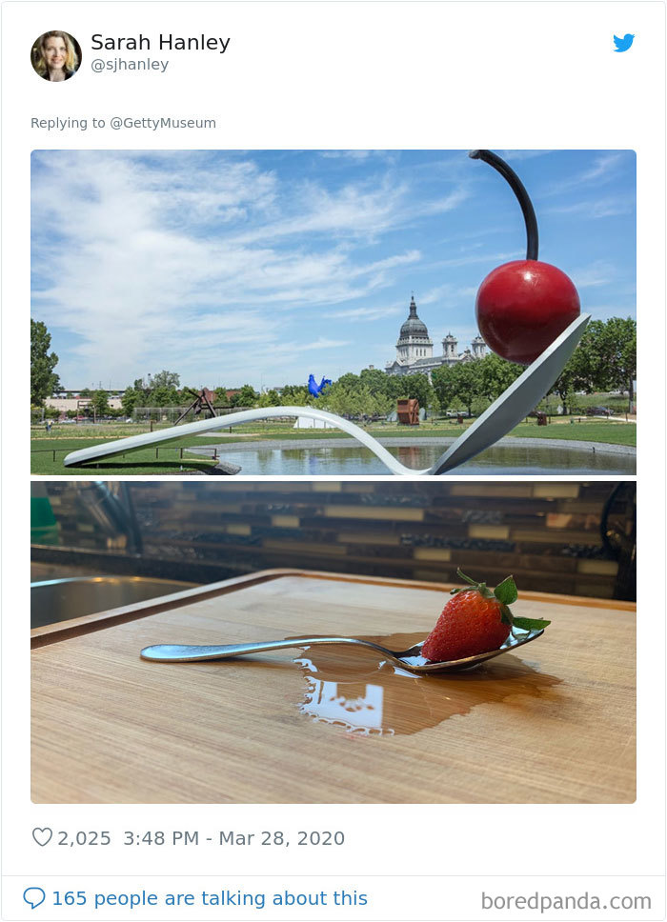Claes Oldenburg /// 1985 - 1988 /// Spoonbridge and Cherry /
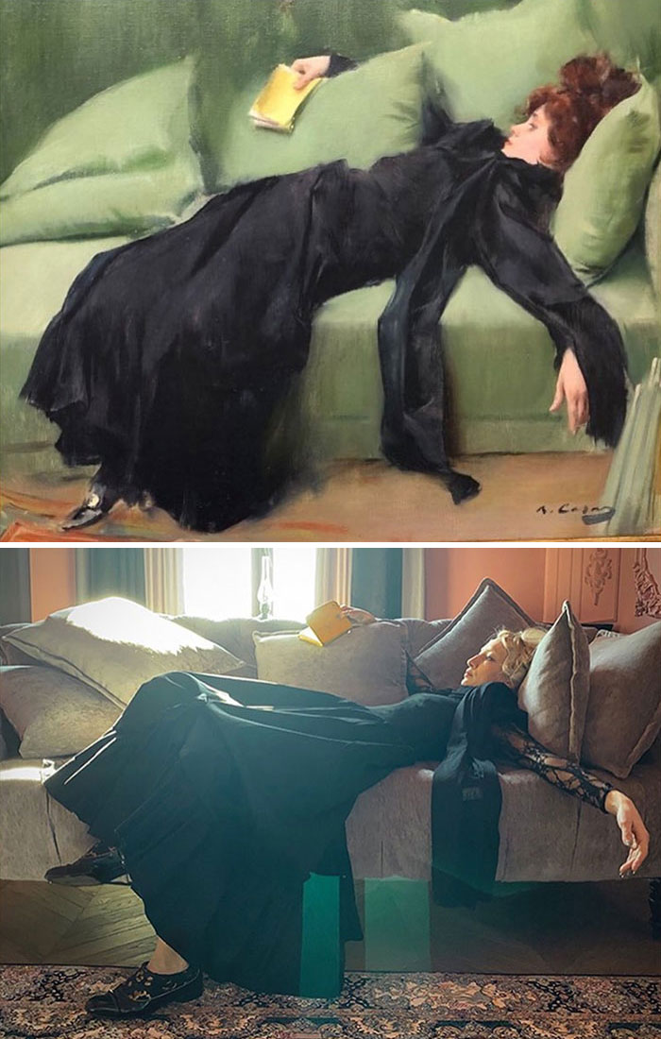
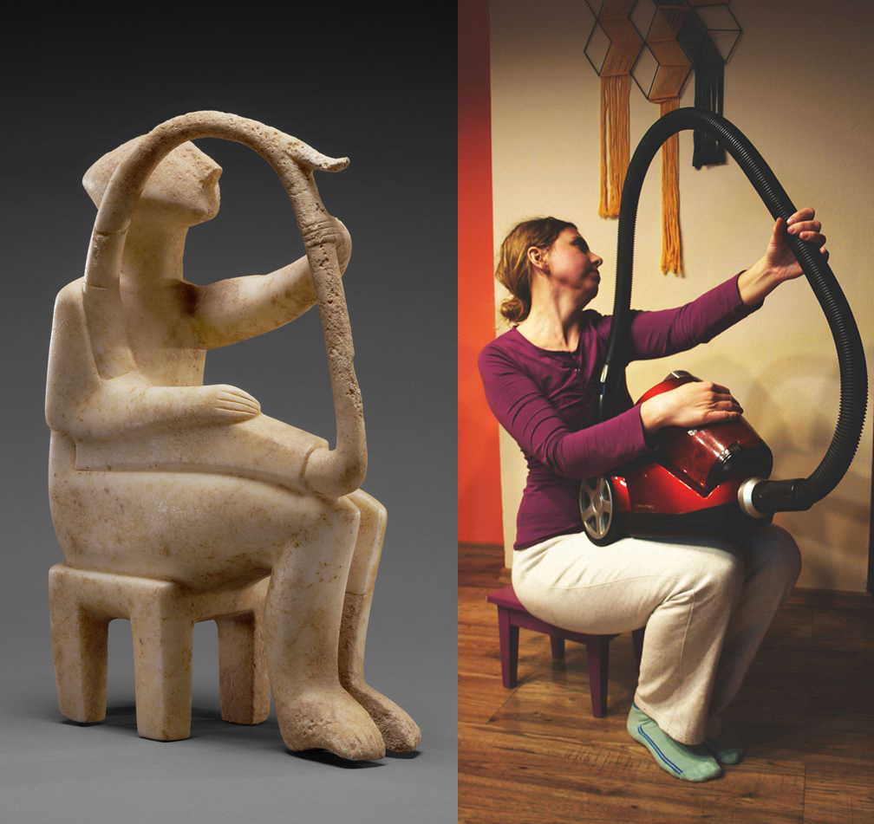
Male Harp Player of the Early Spedos Type, 2700–2300 B.C., Cycladic. Marble,
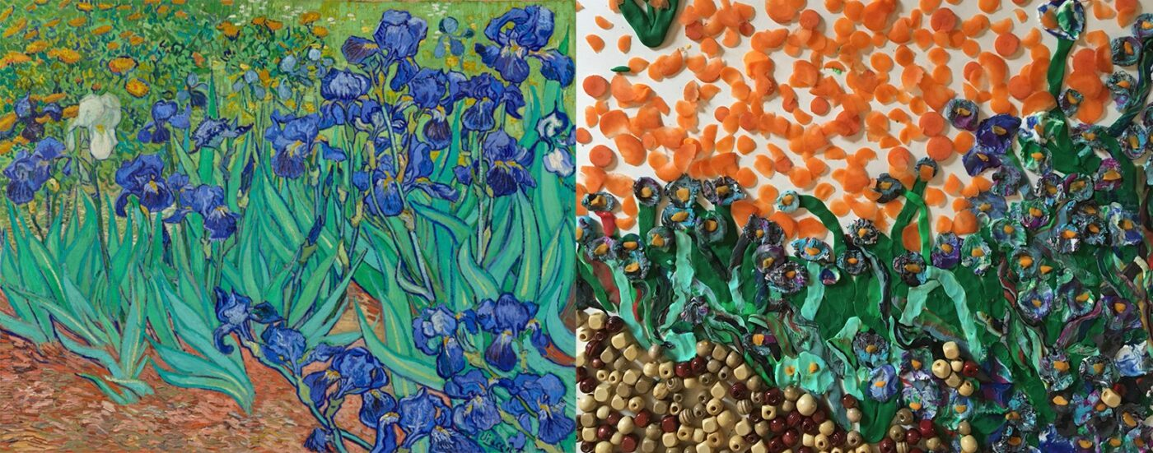
Ван Гог ,Ириси

